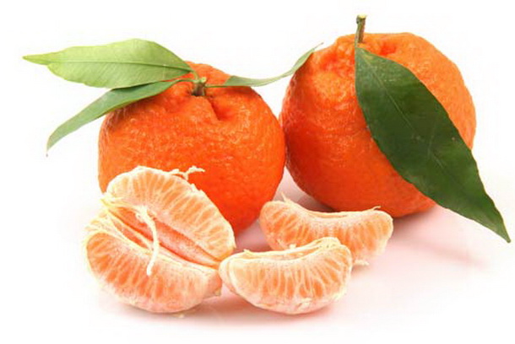
Мандарин: символ праздника или лекарь?

Маркарян Л.В., старший воспитатель
(по Интернет материалам)
Яркие и сочные мандарины издавна ассоциируются с Новым Годом. Аромат свежих фруктов вместе с запахом ёлки насыщают дом ощущением праздника и уюта. На новогоднем столе мандарины всегда занимают видное место, а дети зачастую предпочтут их конфетам.
Чем же замечательны эти цитрусовые, кроме приятных ассоциаций? Оказывается, мандарины богаты особыми веществами-фитонцидами, действительно вызывающими хорошее настроение. А высокое содержание витаминов и органических кислот только усиливают положительный эффект.
Мандариновый сок улучшает пищеварение, а некоторые элементы, входящие в состав солнечных фруктов, улучшают остроту зрения и не дают появиться многим болезням.
Мандарин - представитель семейства цитрусовых, а значит, в нём сокрыты целые залежи витамина «С». Но не только! Ещё в этих "оранжевых мячиках" содержится витамин «D», обладающий противорахитным действием, и витамин «К», способный обеспечить эластичность кровеносных сосудов. А вот нитратов в мандаринах не бывает. Потому что эти вредоносные вещества с лимонной кислотой не уживаются.
Существует огромное количество способов использовать мандарины в лечебных целях.
Мандариновый сок является полезным диетическим и лечебным напитком. Особенно он рекомендуется детям (даже младенцам) и больным.
Мандарины используют при лечении астмы и бронхитов. Они содержат большое количество феноликовой аминокислоты, которая называется синефрином. Это хорошо известное противозастойное и противоотёчное средство. Для очищения лёгких от слизи рекомендуется каждое утро выпивать по стакану мандаринового сока.
При заболеваниях желудочно-кишечного тракта, сопровождающихся поносами, очень полезны свежие мандарины. Обильное употребление мандаринового сока – это отличная профилактика гельминтозов. Мандариновая кожура входит в состав смеси лекарственных растений для получения горькой настойки, которая применяется в медицине для повышения аппетита и улучшения пищеварения, её принимают по 10-20 капель за 15-30 минут до еды.
При диабете отвар из кожуры мандаринов способствует снижению уровня сахара в крови. Кожуру 3 плодов кипятят 10 минут в 1 литре воды. Отвар нужно держать в холодильнике непроцеженным и принимать ежедневно.
При кожных заболеваниях действие фитонцидов, содержащихся в мандарине, настолько сильно, что свежий сок убивает некоторые грибки (трихофитию, микроспорию). Чтобы излечить кожу и ногти, поражённые грибком, следует многократно втирать в них сок из дольки или кожуры мандарина.
Несмотря на лечебные свойства, мандарины могут и навредить. Так, они раздражают почки и слизистую оболочку желудка и кишечника. Поэтому мандарины не стоит употреблять при язвенной болезни желудка и 12-перстной кишки, при гастрите с повышенной кислотностью желудочного сока, энтерите, колите и при обострениях, воспалительных заболеваниях кишечника, а также при холецистите, гепатите и остром нефрите.
В пищу рекомендуется употреблять мандарины целиком – вместе с белой сеточкой, содержащей гликозиды - вещества, укрепляющие стенки сосудов. Да и кожуру выбрасывать не стоит. Напиток, приготовленный из отвара мандариновой кожуры и мёда, улучшает выработку желудочного секрета, и стимулируют усвоение пищи, да и просто очень вкусен.
Чем пахнут мандарины…Чудом, тайной, сказкой, снегом, новогодней ёлкой и хорошим настроением! Стоит начать очищать мандарин от кожуры, притом в любое время года, и, вдыхая этот тонкий, сладкий, своеобразный аромат, мы мысленно перемещаемся в атмосферу новогоднего праздника - вот такая получается «машина времени»! Уже только за это можно любить мандарины!

